Отчёт по лабораторной работе №1

Бабков Дмитрий Николаевич

# Цель работы

Вспомнить методы работы с Markdown и GitHub

# Задание

Сделать репозиторий для лабораторных работ на Github, написать отчёт в Markdown

# Теоретическое введение

Для выполнения лабораторной работы необходимо зарегистрироваться на сайте Github.com, с помощью Visual Studio Code и приложения GitHub Desktop создать репозиторий, сделать необходимые по требованиям папки для разных заданий по данному предмету.

# Выполнение лабораторной работы

Будучи зарегистрированным на сайте Github.com и скачав приложение GitHub Desktop, я создал на диске D репозиторий под названием work

Создание нового репозитория

Создание нового репозитория

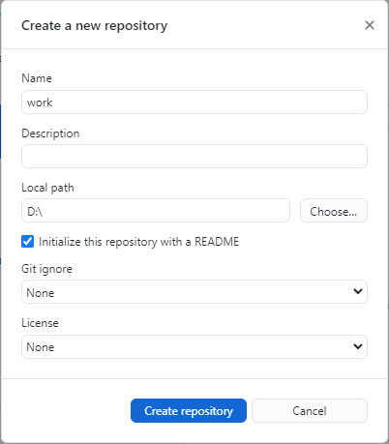

Создание нового репозитория

После этого я открыл репозиторий с помощью Visual Studio Code:

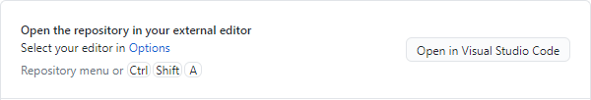

Открытие репозитория

Открыв репозиторий, я создал необходимые по шаблону папки, и создал файл report с расширением md, в котором начал писать отчёт по проделанной работе:

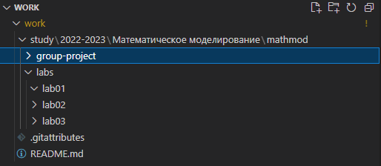

Репорт в нужной папке

После всего этого я сделал Commit и Push изменений на Гитхаб в приложении GitHub Desktop:

Commit to main 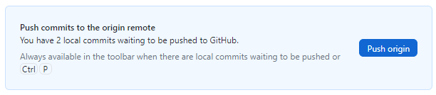

И после всех этих действий, файл report и остальные папки появились в репозитории work на GitHub:

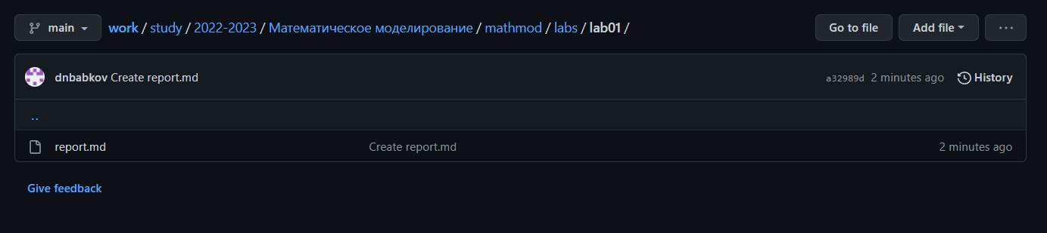

Репорт в репозитории на Гитхаб

# Выводы

В ходе лабораторной работы был создан репозиторий на Github и отчёт о выполнении лабораторной работы в Markdown